Spielplatz Fragebogen - Aawiesenpark
Wenn du Post möchtest, wie es auf dem Spielplatz weitergeht oder welche Geräte aufgebaut werden, dann verrate uns doch deinen Namen und deine Adresse (Angaben sind freiwillig und nur für diesen Zweck).
Name: Alter:
Adresse:
Email:
1. Wie oft besuchst du den Spielplatz?
☐ Ich bin zum 1. Mal hier. ☐ Ich bin selten hier. ☐ Ich bin oft hier.
2. Mit wem besuchst du den Spielplatz?
☐ Eltern ☐ Oma oder Opa ☐ Freund oder Freundin ☐ alleine
3. Wie kommst du zum Spielplatz? Wie lange brauchst du für den Weg?
☐ zu Fuß ☐ mit dem Fahrrad ☐ mit dem Auto ☐ Minuten
4. Für wen ist dieser Spielplatz toll?
☐ Kleine Kinder 0 bis 3 Jahre ☐ Kinder ab 10 Jahren bis 15 Jahre
☐ Kindergartenkinder 3 bis 6 Jahre ☐ Jugendliche 15 bis unter 18 Jahre
☐ Grundschulkinder 6 bis 10 Jahre ☐ Erwachsene
5. Dieses Spielgerät gefällt mir am besten:

6. Was findest du noch super auf diesem Spielplatz?

7. Was gefällt dir hier nicht?

8. Ist der Spielplatz sauber und ordentlich?
☐ sehr sauber ☐ mittelmäßig sauber ☐ gar nicht sauber
9. Wie findest du den Spielplatz?
☐ Super gut! 😍 ☐ Nicht schlecht, aber es geht besser! 😐 ☐ Total doof! 😫
10. Wenn du uns schreiben möchtest oder mit uns sprechen möchtest:
: spielplatz@herford.de : 05221/189 – 616
oder 05221/189 – 6181
oder 05221/189 - 451
11. Was muss hier unbedingt hin? Bitte kreuze deinen Wunsch an. Aber nur einen 😏
☐ Kanopé Holzoptik | ☐ Kanopé grün
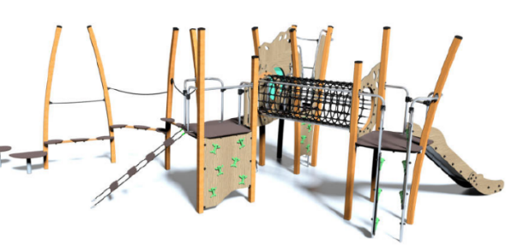 | 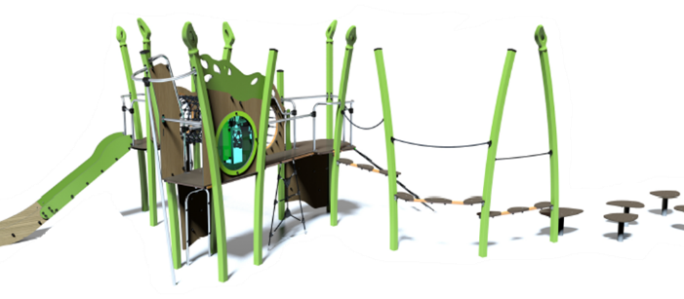
☐ Klassik | ☐ ETOLIS®-12
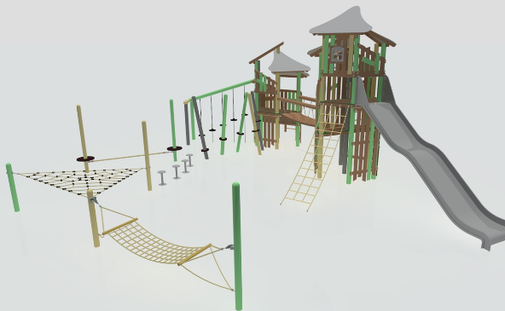 | 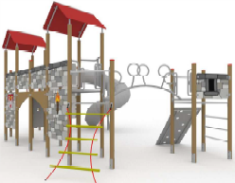
☐ UNIPLAY LYCCE | ☐ Pfählewald 12
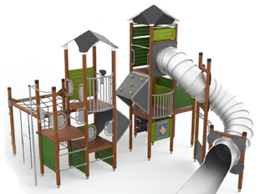 | 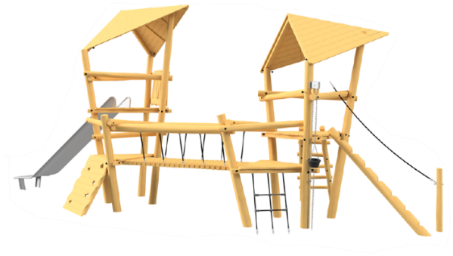
☐ Robinie | ☐ Ulm
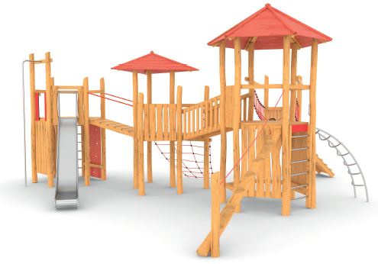 | 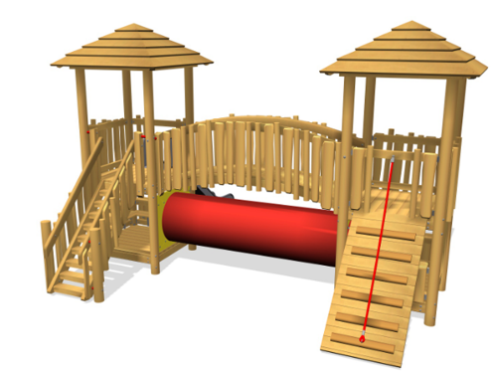
Das Spielgerät mit den meisten Stimmen wird bald auf deinem Spielplatz stehen. Bitte weitersagen und noch mehr Kinder zur Abstimmung einladen.

Wohin mit deiner Liste? Benutze doch einfach das Spielplatzmobil auf dem Spielplatz als Briefkasten Vielen Dank für deine Hilfe

